


ČAROVNÉ BARVY ZEMĚ

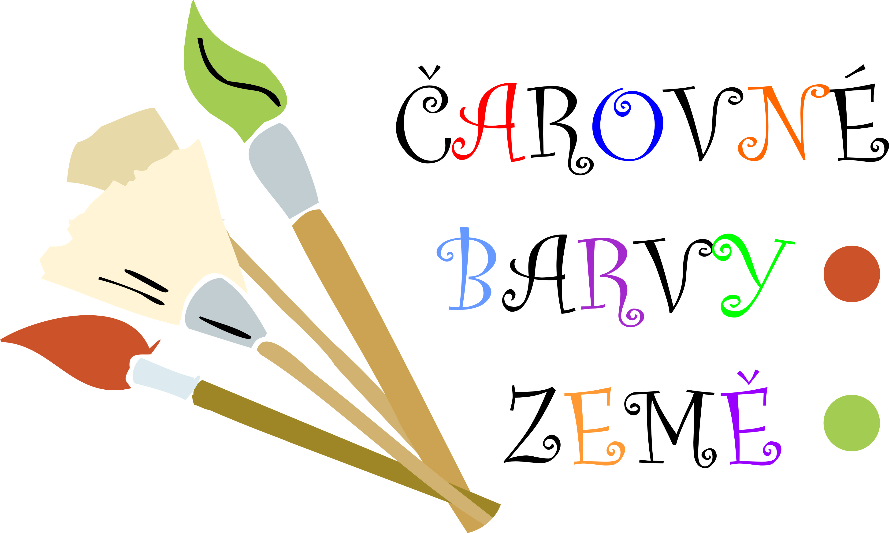
III. ROČNÍK 2012-2013

ZÁVAZNÁ PŘIHLÁŠKA DO MALÍŘSKÉ SOUTĚŽE

Název školy:_____________________________________________________
Adresa školy:____________________________________________________
Ředitel(ka) školy:
_______________________________________________________________
Vedoucí pedagog soutěžící skupiny:
Jméno a příjmení:__________________________________________________________
Kontaktní e-mail:__________________________________________________________
Kontaktní telefon:__________________________________________________________
Soutěžní kategorie a hlavní témata (zaznačte):
- kategorie (5 až 8 let) – téma: „Svět kolem nás“ (Otisk přírody)
- kategorie (9 až 11 let) – téma: „Okouzlení přírodou“ (Pramen života)
- kategorie (12 až 15 let) – téma: „Půda jako kronika“ (Patroni Evropy
sv. Cyril a Metoděj)
- kategorie (16 až 19 let) - téma: „Obrazy z dějin“ (Magnae Moraviae)
- kategorie (20 až 26 let) – téma: „Cyrilometodějský rok 2013“ (Setkání kultur)
Zašlete prostřednictvím internetu do 30. 11. 2012 na adresu: s.malikova@masaryk.info, nebo poštou na adresu: Slovanské hradiště v Mikulčicích, Mikulčice-Valy, 696 19

